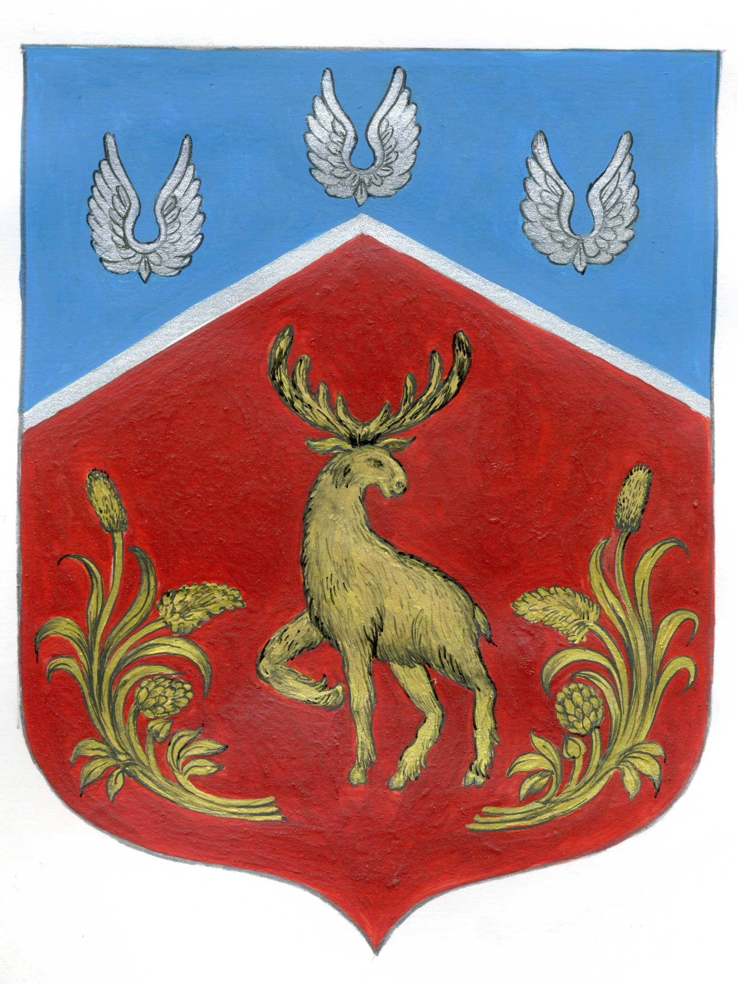

Администрация муниципального образования

Громовское сельское поселение муниципального образования

Приозерский муниципальный район Ленинградской области

П О С Т А Н О В Л Е Н И Е

от 25 июля 2016 года № 344

Об отмене постановления администрации муниципального образования Громовское сельское поселение от 21.05.2015 г. № 153 «Об утверждении административного регламента по предоставлению муниципальной услуги «Установление сервитута в отношении земельного участка, находящегося в муниципальной собственности, а также в отношении земельных участков государственная собственность на которые не разграничена».

В связи с вступлением в силу Областного закона Ленинградской области от 23.12.2015 г. № 137-оз «О перераспределении между органами местного самоуправления Ленинградской области и органами государственной власти Ленинградской области отдельных полномочий в области земельных отношений», в соответствии с Федеральным законом от 06.10.2003 г. № 131-ФЗ «Об общих принципах организации местного самоуправления в Российской Федерации», Уставом муниципального образования Громовское сельское поселение муниципального образования Приозерский муниципальный район Ленинградской области, администрация муниципального образования Громовское сельское поселение муниципального образования Приозерский муниципальный район Ленинградской области ПОСТАНОВЛЯЕТ:
1. Отменить постановление администрации муниципального образования Громовское сельское поселение от 21.05.2015 г. № 153 «Об утверждении административного регламента по предоставлению муниципальной услуги «Установление сервитута в отношении земельного участка, находящегося в муниципальной собственности, а также в отношении земельных участков государственная собственность на которые не разграничена».
2. Опубликовать настоящее постановление в средствах массовой информации, разместить в сети Интернет на официальном сайте администрации муниципального образования Громовское сельское поселение муниципального образования Приозерский муниципальный район Ленинградской области.
3. Постановление вступает в силу со дня его официального опубликования в средствах массовой информации.
4. Контроль за исполнением настоящего постановления оставляю за собой.

Глава администрации А.П. Кутузов

Исп. Гой Е.Г. Тел.: 99-450
Разослано: дело - 3, Леноблинформ– 1.

